课程名称： 模拟电子技术
姓名： 于祥麟 学号： 20186204 班级 ： 方1809-1 教师签名：
桌号： 实验地点： 线上
预习（20） | 过程（50） | 报告（30） | 评分
实验时间： 2 0 20 年 5 月 17 日

【实验项目】：负反馈放大电路

【实验目的】
1.研究负反馈对放大电路性能的影响。

2.掌握负反馈放大电路性能的测试方法。
【实验仪器】
- 计算机
- multisim软件
【预习内容】
- 反馈的分类
（1）正反馈和负反馈
根据反馈极性的不同，可以分为正反馈和负反馈。
（2）直流反馈和交流反馈
根据反馈信号本身的交、直流性质,可以分为直流反馈和交流反馈。
（3）电压反馈和电流反馈
根据反馈信号在放大电路输出端采样方式的不同,可以分为电压反馈和电流反馈。
（4）串联反馈和并联反馈
根据反馈信号与输入信号在放大电路输人回路中求和形式的不同,可以分为串联反馈和并联反馈。
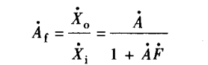
2. 负反馈放大电路的分析计算
3.负反馈对放大电路性能的影响
如前所述,放大电路引人负反馈后，虽然放大倍数有所下降,但是提高了放大电路的稳定性。而且远远不止于此,采用负反馈还能够改善放大电路的其他各项性能,例如,减小非线性失真和抑制干扰,扩展频带以及根据需要灵活地改变放大电路的输人电阻和输出电阻等。
（1）利用关系式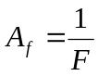估算闭环电压放大倍数
（2）利用关系式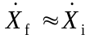估算闭环电压放大倍数
【实验内容及步骤】
电压串联负反馈放大电路Multisim仿真
在Mulisim中构建两级电压串联负反馈放大电路,如图6.6.3所示,其中两
个三极管均为β= 100,rbb' =300 Ω,Cb'c=4 pF ,Cb'e=41 pF。

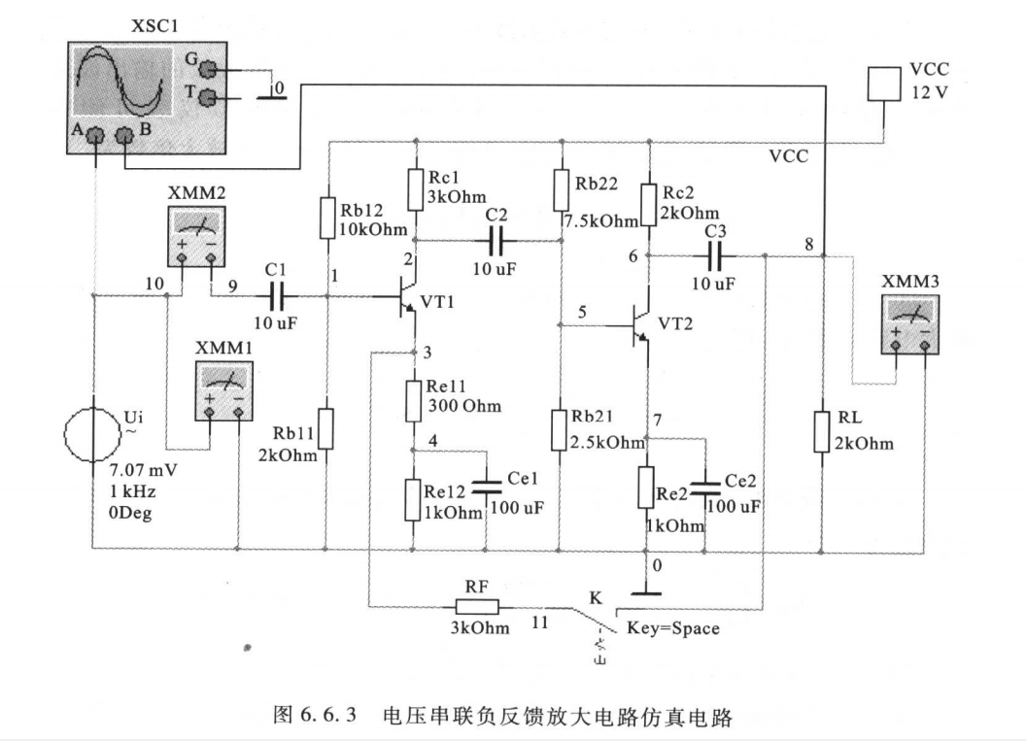
(1)将开关K断开,电路中暂不引人级间反馈。
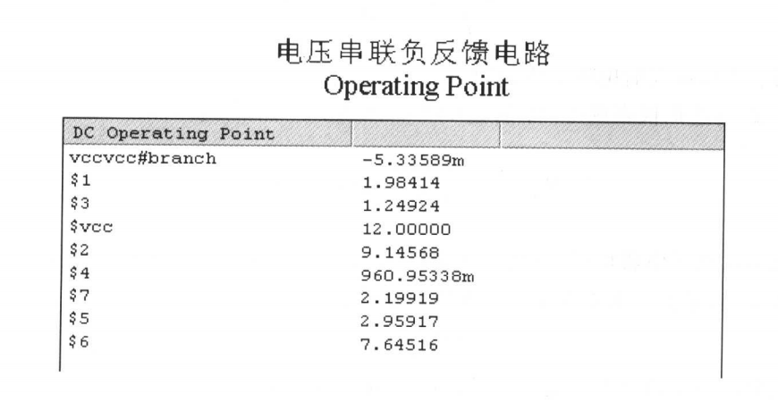
①利用Multisim的直流工作点分析功能,测量无级间反馈时两级放大电路的静态工作点，分析结果如下：

可见,UBQ1 =1.98414 V,UEQI =1.24924 V,UcQ1 =9.145 68 V,UBQ2 =2.95917V,
UEQ2 =2.199 19 V,UcQ2 =7.645 16 V。
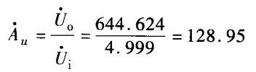
②加上正弦输人电压,利用虚拟示波器可观察到第--级输出电压波形与输人电压反相,而第二级输出电压波形与输人电压同相。两个放大级的输出波形均无明显的非线性失真。当Ui=4.999 mV时,利用虚拟仪表可测得U。=644.624mV。可见,无级间反馈时,两级放大电路总的电压放大倍数为

③由虚拟仪表测得,当Ui=4.999 mV时,Ii=3.149 μA, 则无级间反馈时放大电路的输入电阻为
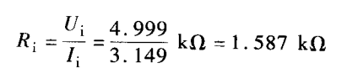
④将负载电阻RL开路,测得U'=1.289V,则放大电路无级间反馈时的输出电阻为
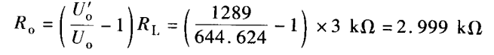
(2)将图6.6.3中的开关K合上,引人电压串联负反馈。
①加上正弦输人电压，由虚拟示波器看到,同样的输人电压之下,输出电压的幅度明显下降,但波形更好。由虚拟仪表测得,当Ui=4.999mV时,U。=50.066mV,则引人电压串联负反馈后，电压放大倍数为
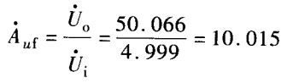
说明引人负反馈后电压放大倍数减小了。
②由虚拟仪表测得,当Ui=4. 999 mV时,Ii=3.014 μA,则
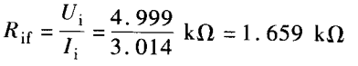
可见引入电压串联负反馈后输人电阻提高了。但与无级间反馈时的R;相比,提高很少,这是由于图6.6.3所示电路中总的输人电阻为Rif=R'if// Rb11 // Rb12引入电压串联负反馈只是提高了反馈环路内的输人电阻R',而Rb11和Rb12不在反馈环路内,不受影响,因此总的输人电阻R;提高不多。
③将负载电阻RL开路,测得U'o =51.793 mV,则
可见,引入电压串联负反馈后,输出电阻降低

【实验结果】
- 开关断开
- 直流工作点的值
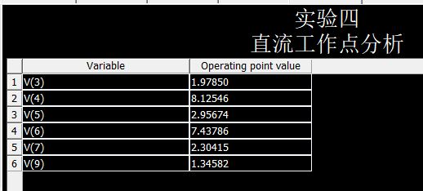
- 输入输出波形
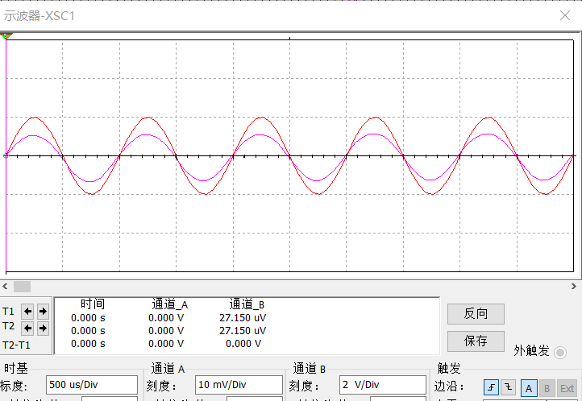
- 测量电压放大倍数、输入电阻、输出电阻（输入电压，输出电压，输入电流）
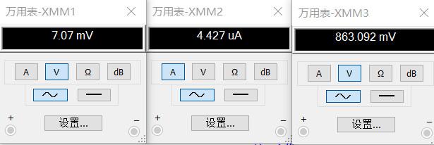
2. 开关闭合
（1）输入输出波形
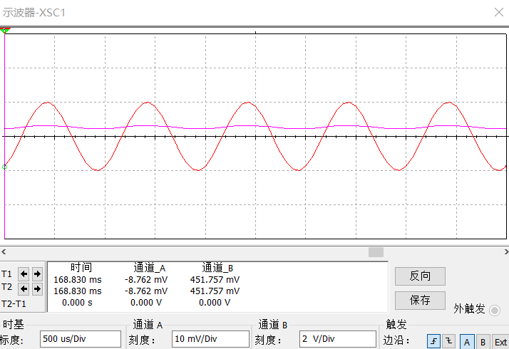
（2）测量电压放大倍数、输入电阻、输出电阻（输入电压，输出电压，输入电流）
